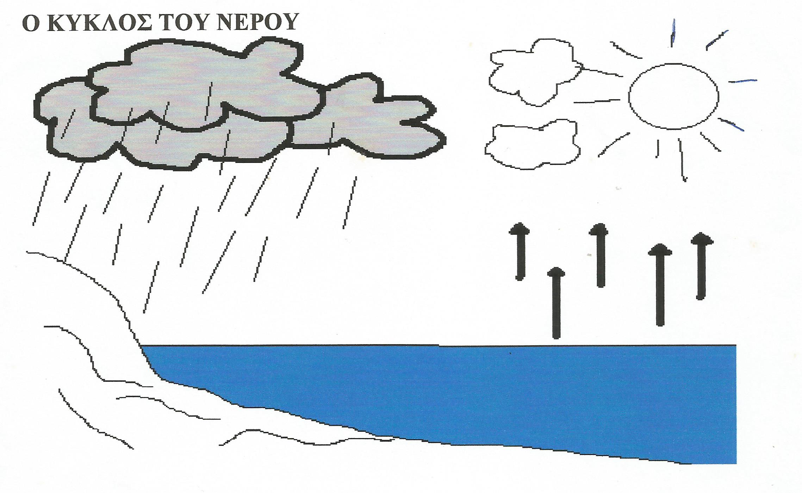

Συμπληρώνω τις λέξεις που ταιριάζουν και μαθαίνω να το διηγούμαι:

**(εξατμίζονται, υδρατμούς, θερμαίνει, σταγόνες, σύννεφα, χιόνι, βροχή)**

Ο ήλιος.......................... τα νερά των θαλασσών, λιμνών κ.τ.λ και αυτά ................................... και σχηματίζουν υδρατμούς.

Όταν οι υδρατμοί ανέβουν στην ατμόσφαιρα σχηματίζουν ......................................

Τα μικρά σταγονίδια ενώνονται σε μεγαλύτερες ..................................... και όταν βαρύνουν, πολύ τότε γίνονται ................................... που πέφτει και γεμίζει ξανά τα ποτάμια, τις λίμνες, τις θάλασσες.

Όταν η βροχή συναντήσει πολύ κρύο αέρα καθώς πέφτει, μπορεί να γίνει .........................

Ο παρακάτω σύνδεσμος σας οδηγεί στην Εκπαιδευτική τηλεόραση, όπου μπορείτε να παρακολουθήσετε ένα βίντεο για τον κύκλο του νερού

<http://www.edutv.gr/index.php/perivalon/o-kyklos-tou-neroy-3>